**МІНІСТЕРСТВО ОСВІТИ І НАУКИ УКРАЇНИ**

**Чорноморський національний університет   
імені Петра Могили**

**Факультет комп’ютерних наук**

**Кафедра «Інтелектуальних інформаційних систем»**



**Лабораторна робота №5**

**Варіант №18**

Дисципліна "Математичні методи дослідження операцій"

**Виконав:**

**Студент групи 202**

Егор Гробовский

(підпис)

_____________

(дата)

**Викладач**

Кутковецький В.Я.

(підпис)

_____________

(дата)

**Миколаїв – 2020**

Завдання виконати за даними таблиці 1

Таблиця 1

|  |  |  |  |
| --- | --- | --- | --- |
| Назва ресурсу | Запас ресурсу | Норми витрат ресурсу | |
| Паста 1 | Паста 2 |
| Сталь | 10 N | 0,5 | 4 |
| Гроші | 5N | 6 | 1 |
| Кількість виробів, *шт*. | | х 1 | х 2 |
| Середній час tjвиробництва і продажу 1 шт за добу, *доба/шт.* | | 0,04 | 2,5 |
| Прибуток за 1 *шт*, *грн./шт.* | | 5 | 20 |
| Інтенсифікація прибутку, *грн / добу* | | 100 | 10 |

де N – номер студента у списку групи (N=8)

1. Математична модель:

F1=5x1+20x2 ; (1)

F2=100x1+10x2 ; (2)

0,5x1+4x2≤80 ; (3)

6x1+x2≤40 ; (4)

x1≥0, x2≥0; (5)

Δt=0,04x1+2,5x2 . (6)

1. Розв’язок у середовищі MathCAD:

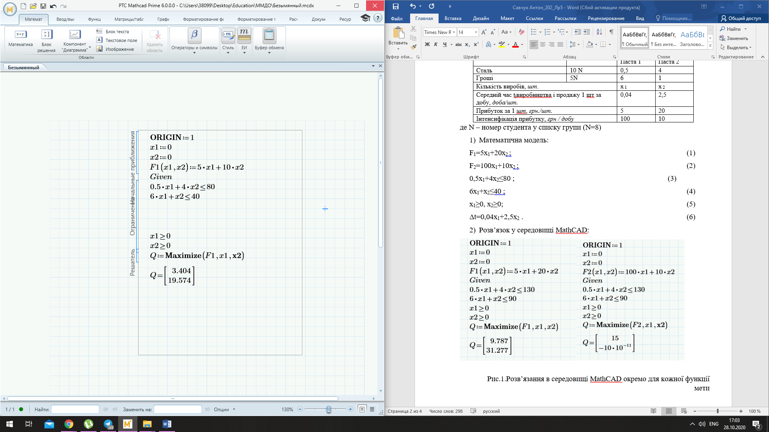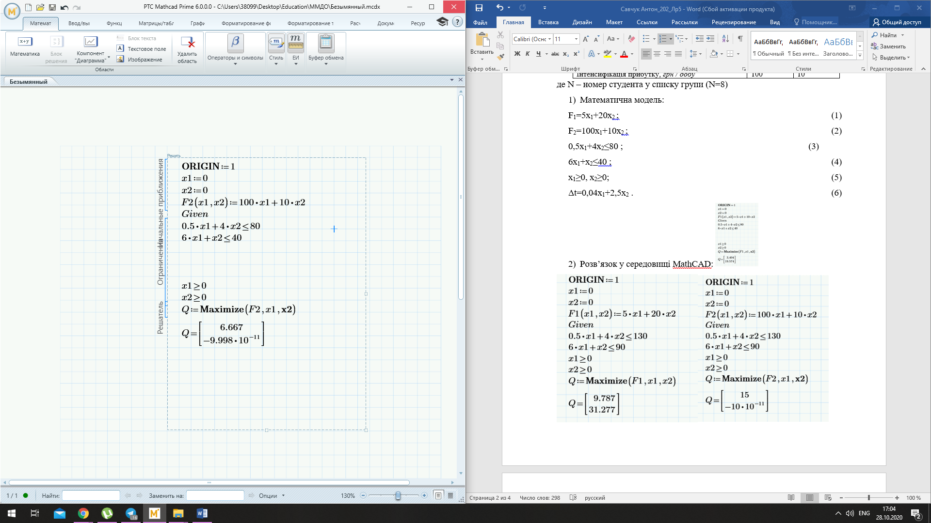

Рис.1.Розв’язання в середовищі MathCAD окремо для кожної функції мети

1. Розв’язання графоаналітичним методом:
2. ;

;

;

1. ;

;

;

1. Знайдемо розв’язок для функції мети F1 :

;

при ;

при ;.

Побудувавши пряму F1=800 бачимо, що розв’язок для функції мети F1 знаходиться в точці А(32;0) або в точці B. Знайдемо координати точки B:

;

;

;

;

;

*;*

;

, отже розв’язок для функції мети F1 знаходиться в точці B(5, 31).

;

Знайдемо розв’язок для функції мети F2 :

;

при ;

при ;

Побудувавши пряму F2=1500 бачимо, що розв’язок для функції мети F2 знаходиться в точці С(10;0) ;

;

;

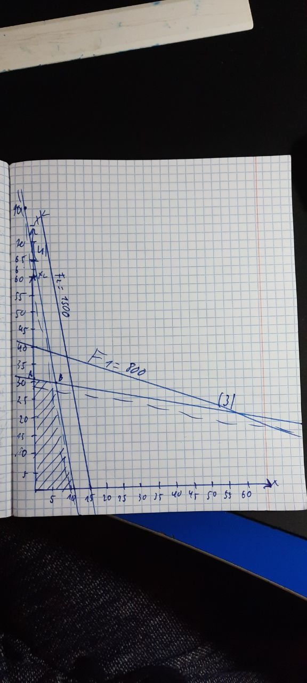

Рис.2.Розв’язання графоаналітичним методом

**Відповідь:** для функції мети F1: x1=5, x2=31, F1=636.5, Δt1=77,7;

для функції мети F2: x1=10, x2=0, F2=1000, Δt2=0,4.